Arbeitsblatt „Todesmärsche und Todestransporte“
Arbeitsauftrag 1:
Sieh Dir das Video „Häftlingsströme nach Mauthausen zu Kriegsende“ an. Mit dem QR-Code rechts neben dem Text kommst du zum Video.
- Nenne drei Konzentrationslager, aus denen Todesmärsche und Todestransporte in das Konzentrationslager Mauthausen
kamen.
  - ___________________________
  - ___________________________
  - ___________________________

- Welche Zusammenhänge bestanden zwischen der Auflösung einzelner Konzentrationslager, den Todesmärschen und dem Verlauf des 2. Weltkriegs?
______________________________________________________________________________________________________________________________________________________________________________________________________________________________________________________________________________________________________________________________________________________________

- Analysiere die Endphase des Konzentrationslagers Mauthausen anhand des Videos. Berücksichtige dabei die Ergebnisse der vorigen Frage.
______________________________________________________________________________________________________________________________________________________________________________________________________________________________________________________________________________________________________________________________________________________________

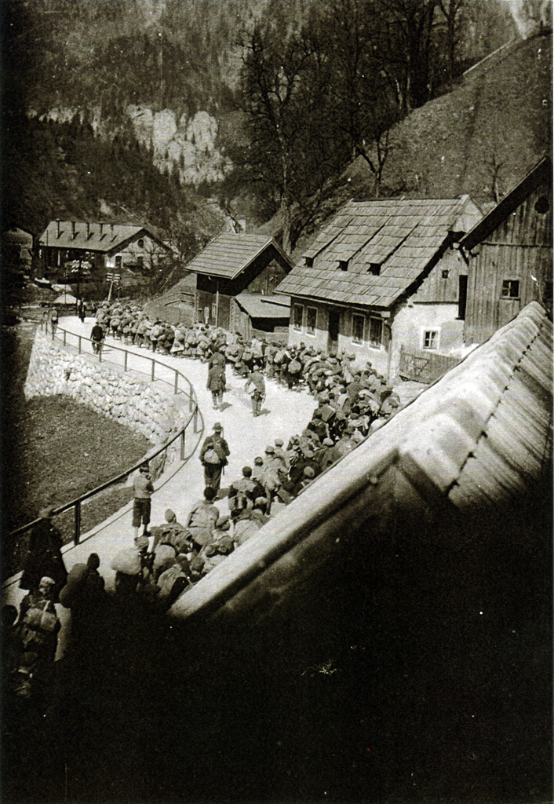
Arbeitsauftrag 2:
Bei diesem Foto handelt es sich um eine heimliche Aufnahme von einem Todesmarsch ungarischer Juden von Hieflau (ST) in das Konzentrationslager Mauthausen 1945.
- Nenne unterschiedliche Personengruppen, die auf dem Foto zu sehen sind bzw. nicht zu sehen sind.
_________________________________
_________________________________
_________________________________
_________________________________
_________________________________
_________________________________

- Beschreibe anhand des Fotos, was die Menschen aus der unmittelbaren Umgebung der Todesmärsche gesehen haben könnten.
________________________________________________________________________________________________________________________________________________________________________________________________________________________________________________________________________________________

- Wie haben die Todesmärsche den Alltag der österreichischen Zivilbevölkerung beeinflusst? Wie hat die Bevölkerung auf die Todesmärsche reagiert?
Überlege: Warum hat sich die Bevölkerung so verhalten?
________________________________________________________________________________________________________________________________________________________________________________________________________________________________________________________________________________________

